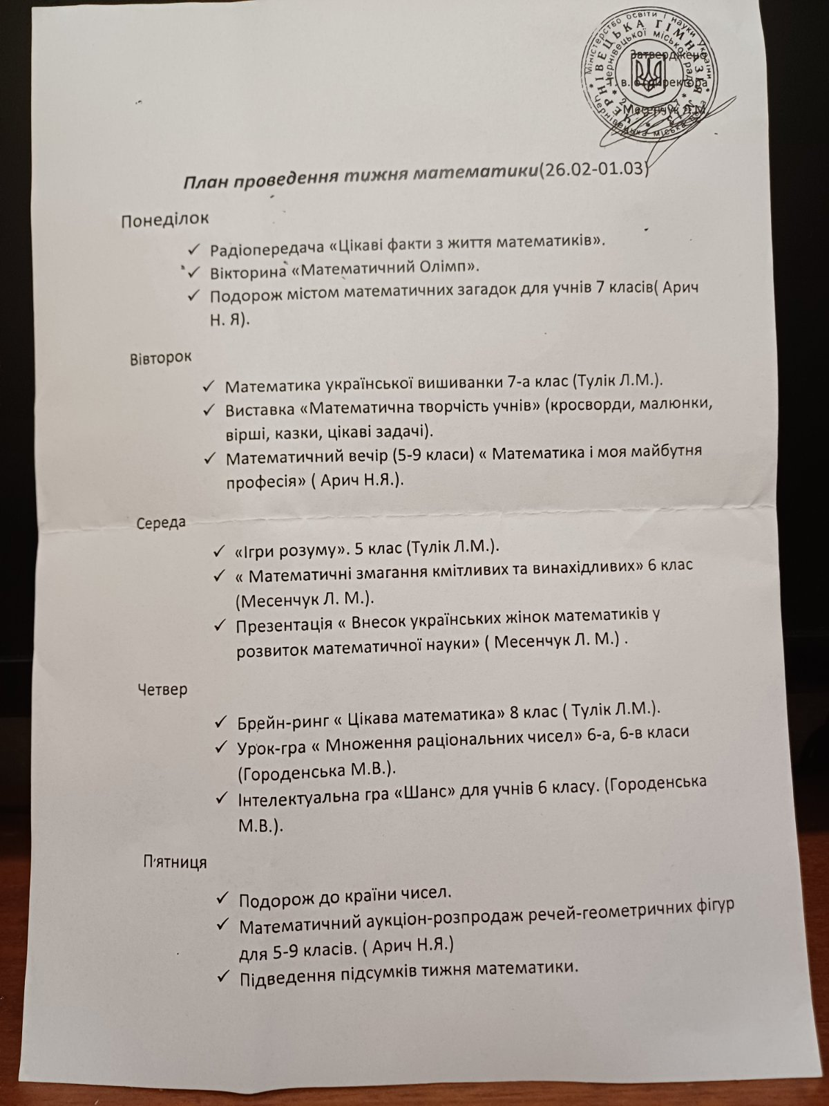

Звіт про проведення тижня математики
У Чернівецькій гімназії №13 з 26.02.24р. по 01.03.24р. відбувся тиждень математики . Тиждень проводився з метою розвитку пізнавального інтересу учнів, їх індивідуальних, творчих та інтелектуальних можливостей.
Мета проведення предметного тижня:
- формувати пізнавальний інтерес учнів до вивчення математики;
розкрити красу математичних понять;
- поглибити здобуті на уроках знання , показати способи їх використання на практиці;
- виховувати колективізм, відповідальність за виконану справу;
- сприяти створенню атмосфери взаємоповаги між учнями та вчителями.
У понеділок була проведена радіопередача « Цікаві факти з життя математиків», а також вікторина « Математичний Олімп» і подорож містом математичних загадок для учнів 7 класів.
У вівторок виставка «Математична творчість учнів». Математичний вечір для учнів 5-9 класів.

Учні 7 – А класу на чолі з вчителем Тулік Л.М. провели цікавий захід «Математика Української вишивки».
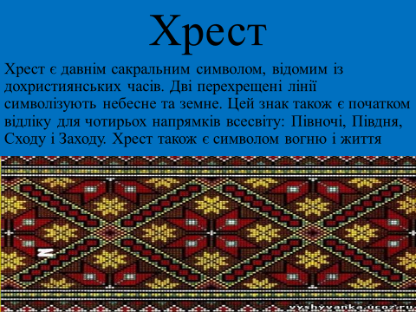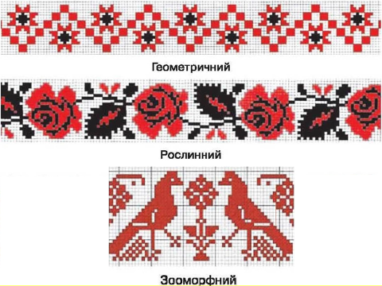
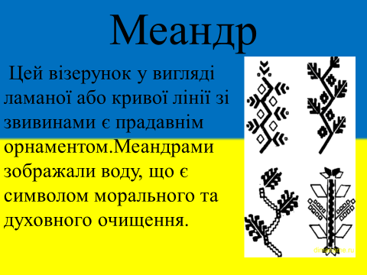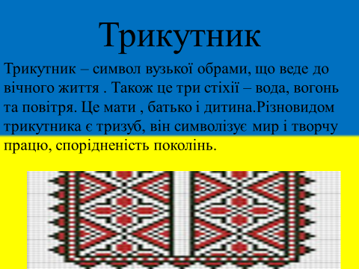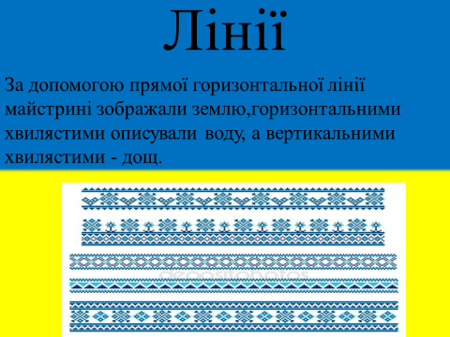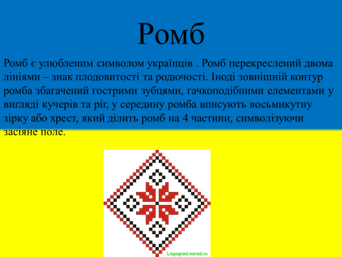
У середу вчитель Тулік Л.М. в 5 –А та 5 – Б провела інтелектуальну гру «Ігри розуму» . Метою була пропаганда математичних знань; формування ключових компетентностей, зокрема математичної; підвищення інтересу учнів до математики , розвиток ініціативи, учнівскої творчості; виховання в учнів потреби щодо використання науково-популярної літератури та інших джерел інформації для поповнення знань. 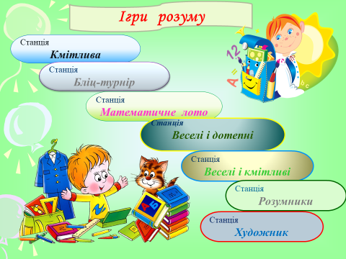

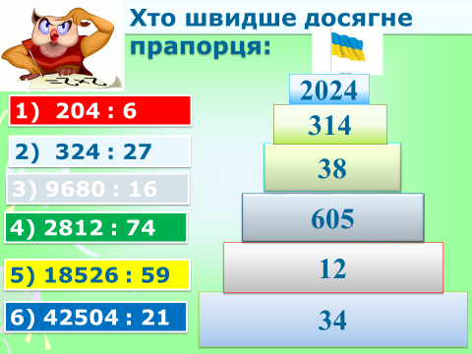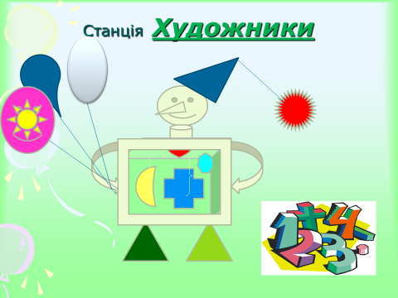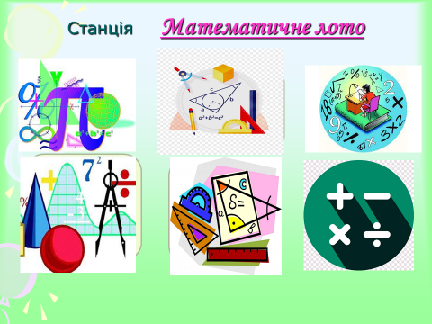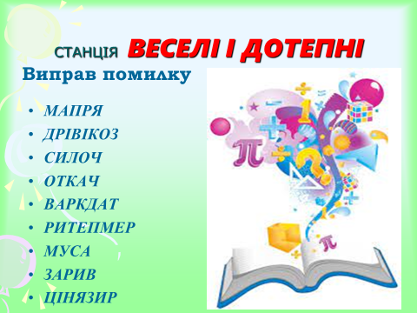
У рамках тижня математики серед учнів шостих класів було проведено позакласний захід « Математичне змагання кмітливих та винахідливих».
Метою і завданням якого було розвивати вміння учнів застосовувати набуті знання у нестандартних ситуаціях, індивідуальні здібності, прагнення до самореалізації та самовдосконалення, логічне мислення, увагу, пам'ять, швидкість реакції, кмітливість, допитливість, уміння лаконічно висловлювати свої думки; виховувати активність, самостійність, почуття відповідальності, колективізму, взаємодопомоги, культуру поведінки. Підвищувати інтерес до математики.
Учні підготували висловлення видатних людей про математику, математичні газети, плакати, повітряні кульки, роздатковий матеріал.
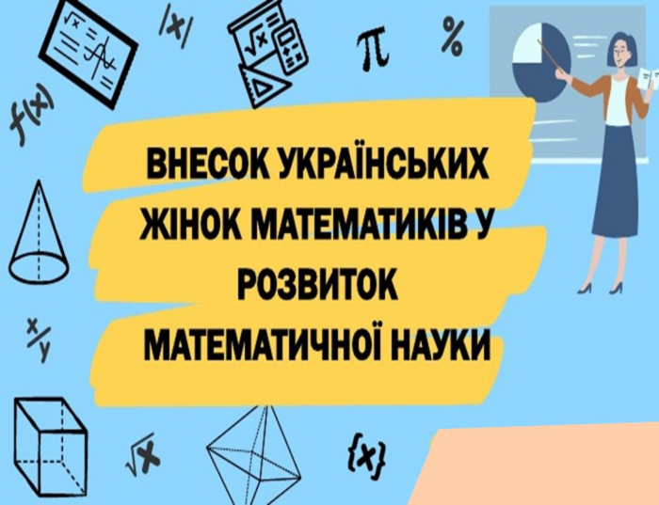

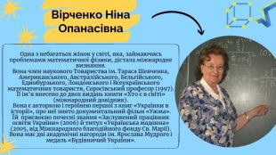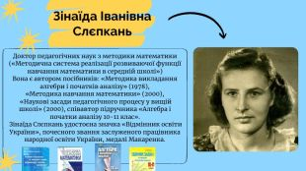
У четвер учні 8 – А та 8 – Б класів грали у брейн – ринг «Цікава математика». 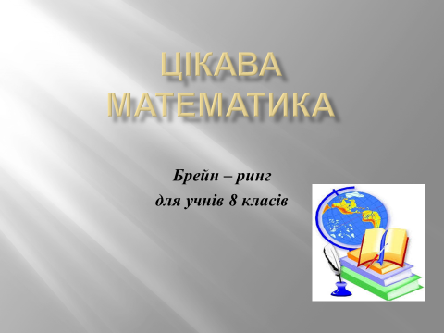
Метою якого було прищеплювання любові до математики, вироблення вміння використовувати здобуті теоретичні знання на практиці; розвивання пізнавальних здібностей учнів, інтерес до математики як до науки, творча активність, вміння швидко та раціонально приймати рішення, логічно мислити, працювати в команді.
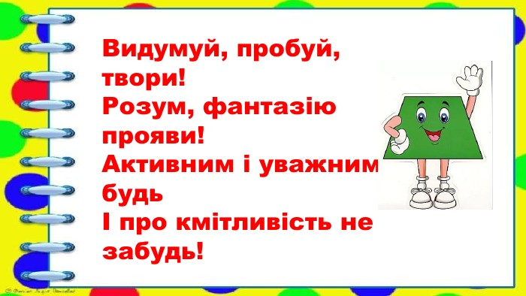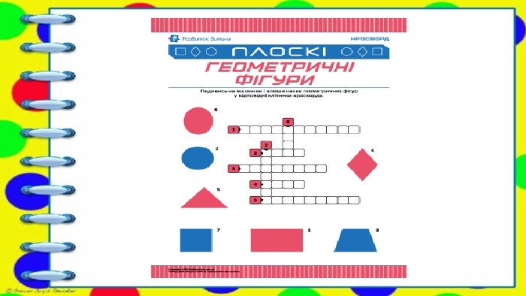
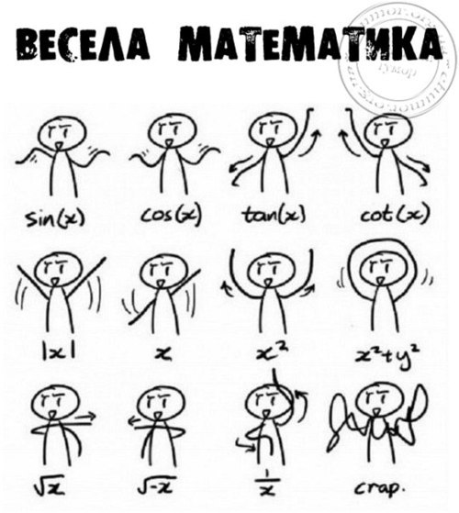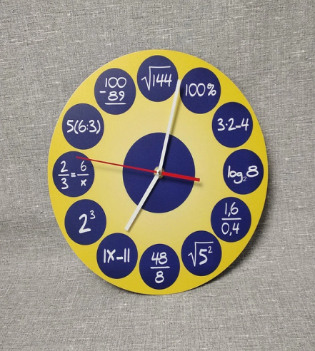

У четвер 29.02 Городенська М.В. з учнями 6-а та 6-в класу провела урок гру "Множення раціональних чисел". На якому вони узагальнили свої знання в ігровій формі. Також для них було проведено інтелектуальну гру "Шанс" на якому діти розвинули свої творчі здібності, увагу, логічне мислення, нестандартне мислення уміння використовувати раніше отримані знання в новій ситуації.
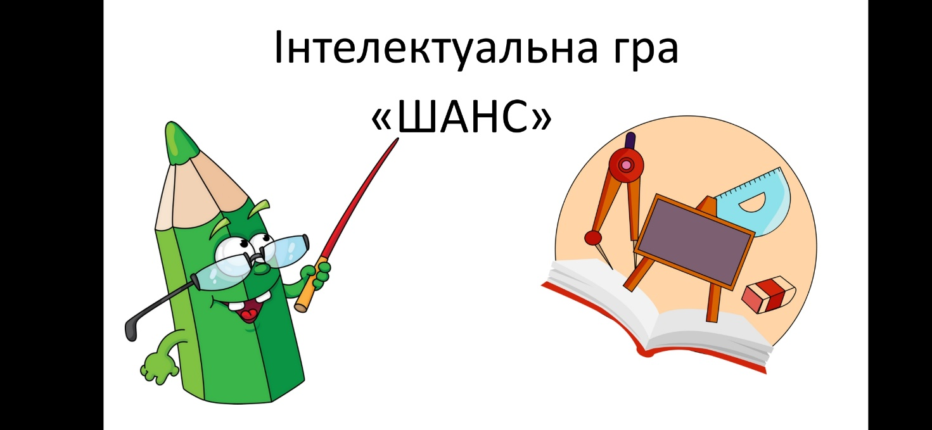
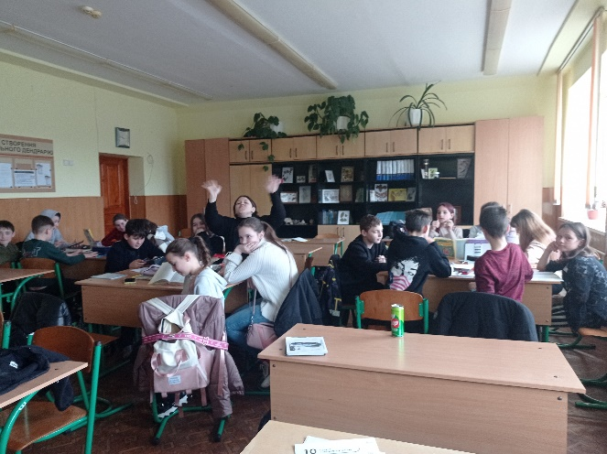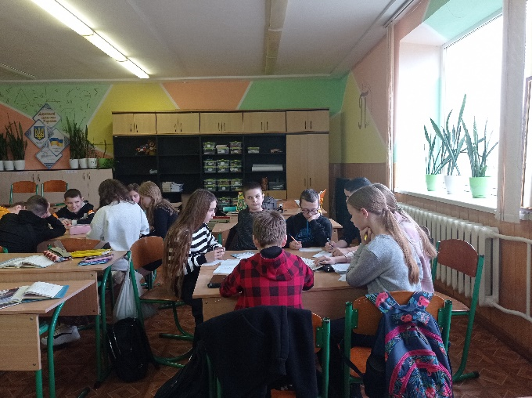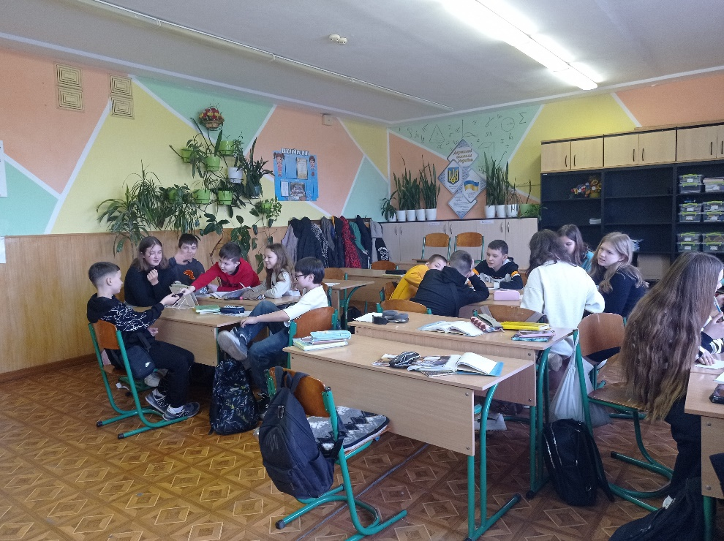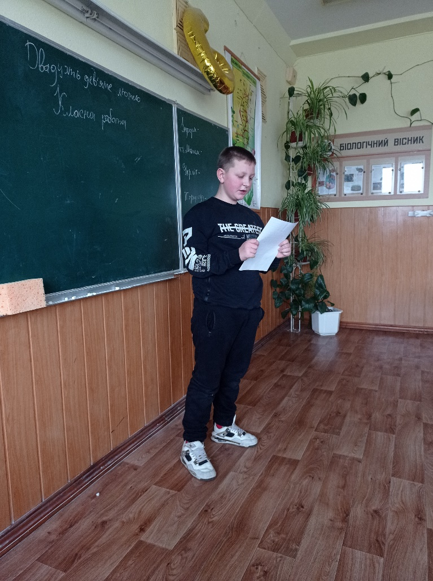
У п’ятницю був проведений математичний аукціон-розпродаж речей-геометричних фігур для учнів 5-9 класів. А також підведення підсумків.
